**APLICACIONES ADF**

Crear La Entidad del Modelo de negocio

1. Tendremos el modelo listo para programarlo, lo siguiente es crear las entidades con las cuales se trabajaran.

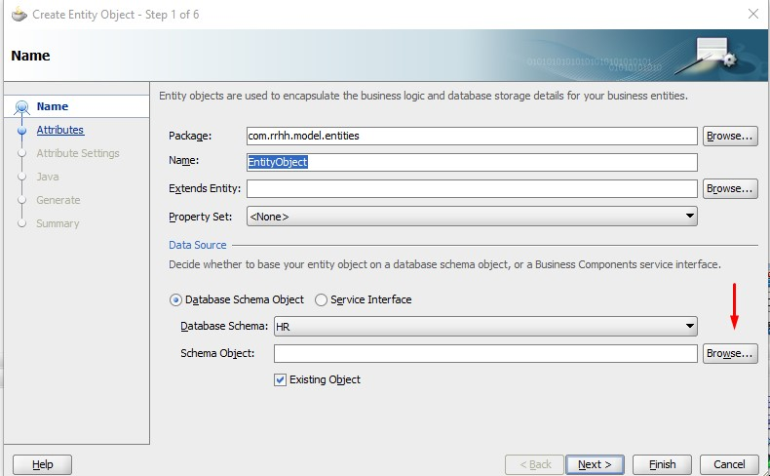

1. Nombramos la entidad, luego iremos a la flecha roja donde indicaremos cual la tabla del esquema que vamos a utilizar

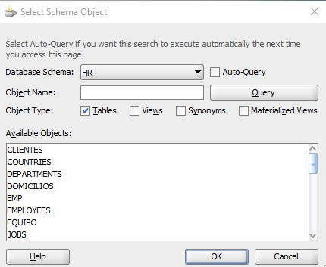

IMPORTANTE: las entidades se pueden crear también de otra manera.

Boton derecho sobre model -> new -> Business component -> Entity Object

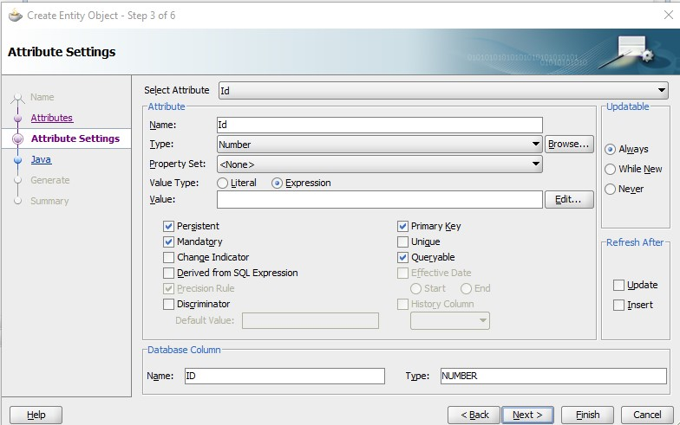

1. Luego Pasamos al Step 3 de 6 y renombramos los campos en caso que tiendan a confundir y declaramos como van a ser los campos de las entidades
2. En caso de trabajar con Secuencias de las Base de datos , debemos aplicárselo al id de la tabla específica y poner el tipo de valor del ID como Expression

Y luego ponemos :

**SECUENCIA**

(new oracle.jbo.server.SequenceImpl("TABLA_SEQ", adf.object.getDBTransaction())).getSequenceNumber()

En los Id declaramos que sean “While New” y que sea “Insert”.